CardioIA | Relatório técnico
Edge, MQTT e dashboard
FIAP • Fase 3 • Protótipo de monitoramento de sinais vitais • 01/11/2026
Escopo: documentação das Partes 1 e 2 da atividade. Protótipo educacional simulado, não destinado a decisões clínicas.

1. Visão geral da solução
O CardioIA simula a aquisição de temperatura e umidade pelo DHT22 e eventos de batimento por botão ligado ao ESP32 no Wokwi. Os registros são processados localmente, colocados em fila durante indisponibilidade de conexão e transmitidos via MQTT quando há conectividade. O Node-RED recebe as mensagens e apresenta indicadores, histórico de BPM e alertas demonstrativos.
Fluxo: DHT22 + botão → ESP32 → fila local (Edge) → Wi-Fi/MQTT → broker → Node-RED → cards, gráfico e alerta.

Recursos implementados
• ESP32 simulado, DHT22 e botão de pressão;
• Fila circular em memória RAM com capacidade de 1.000 registros;
• Mensagens JSON no tópico cardioia/paciente01/sinais;
• Dashboard Node-RED com cards de BPM, temperatura e umidade, gráfico de BPM e texto de alerta.

2. Parte 1 — Processamento local e resiliência offline

2.1 Captura e processamento
O firmware em C++ utiliza os pinos GPIO 15 (DHT22) e GPIO 4 (botão), conforme código fornecido. O botão representa eventos de pulso e não constitui um sensor cardíaco clínico. As leituras são estruturadas com tempo em milissegundos, temperatura, umidade e BPM. O sistema realiza o processamento na borda antes da transmissão.

2.2 Estratégia de resiliência
A implementação atual usa uma fila circular de até 1.000 registros em RAM. Quando a fila está cheia, o registro mais antigo é descartado e um contador de descartes é incrementado. Essa política prioriza leituras recentes e impõe um limite de memória. Em caso de queda de conexão, o dispositivo continua registrando; ao restabelecer MQTT, tenta publicar os itens pendentes e retirá-los da fila após sucesso de publicação. Por ser armazenamento volátil, os dados não sobrevivem a reinicialização ou encerramento da simulação; não equivale a SPIFFS persistente.

2.3 Evidências do teste
O monitor serial em modo OFFLINE mostra o crescimento de “Pendentes” a cada leitura. No modo de sincronização, aparecem linhas “ENVIO” com as amostras previamente acumuladas. As imagens documentam o comportamento observado na simulação.
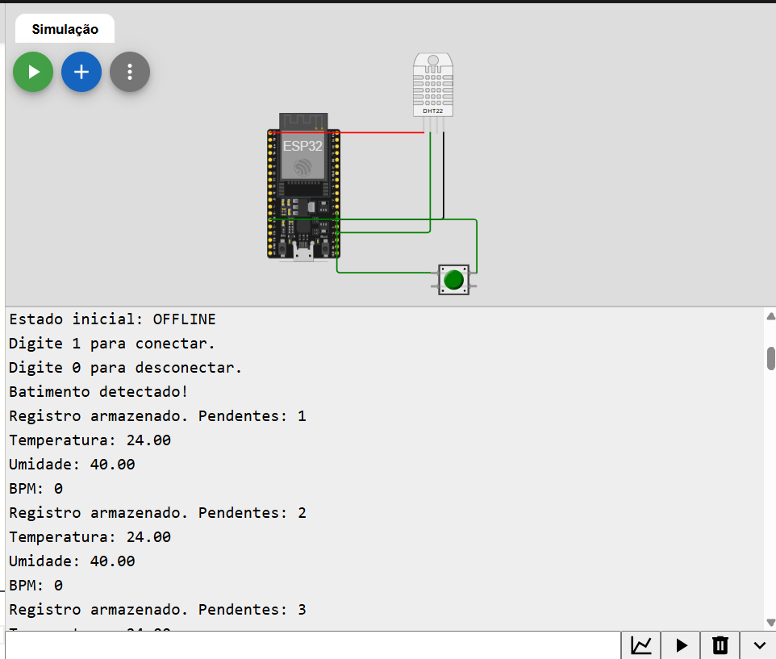
Figura 1 — Coleta e armazenamento de registros pendentes no estado offline.
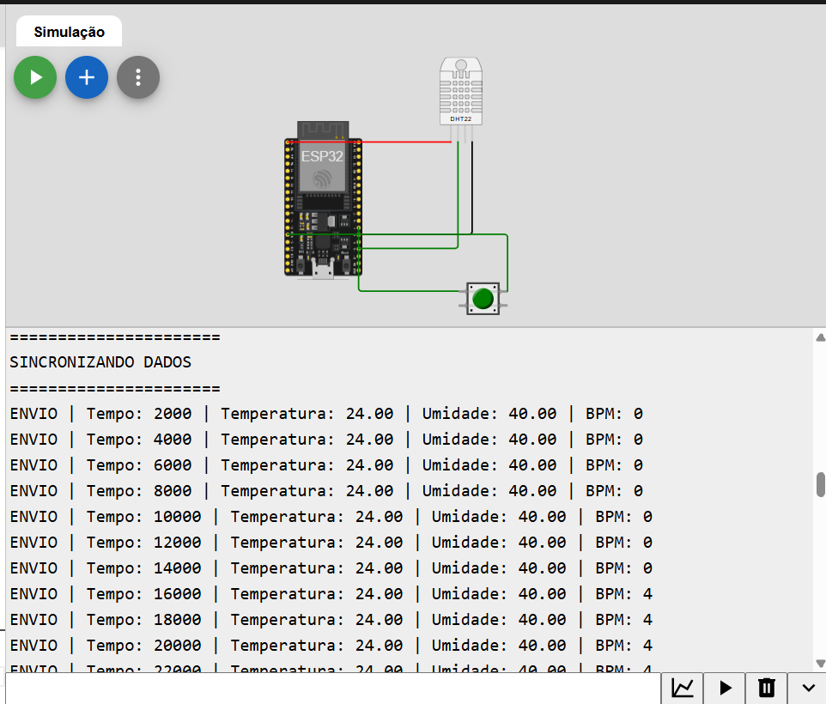
Figura 2 — Sincronização de registros quando a conexão é restabelecida.

2.4 Limitações e evolução
A fila é volátil, a medição de BPM depende de acionamento manual e o limite de 1.000 amostras não garante retenção por um período fixo em todas as frequências de coleta. Para uso real, seriam necessários armazenamento persistente, carimbo de tempo confiável, confirmação fim a fim, tratamento de duplicatas e validação de sensores.

3. Parte 2 — MQTT, nuvem e visualização

3.1 Transporte e estrutura de mensagens
O firmware utiliza Wi-Fi, cliente MQTT e transporte seguro (WiFiClientSecure), com porta 8883 e certificado CA. O código disponibilizado está configurado para um endpoint EMQX e publica no tópico cardioia/paciente01/sinais. O payload JSON contém paciente, tempo_ms, temperatura, umidade, bpm e alerta. Credenciais são referenciadas por secrets.h e não devem ser publicadas no repositório.
A captura de tela fornecida mostra um cliente MQTT conectado na interface de monitoramento do broker. Como a interface exibida e o endpoint presente no código não são inequivocamente o mesmo ambiente, essa imagem comprova uma conexão MQTT observada, mas não permite atribuir a sessão ao endpoint atual sem uma nova verificação.
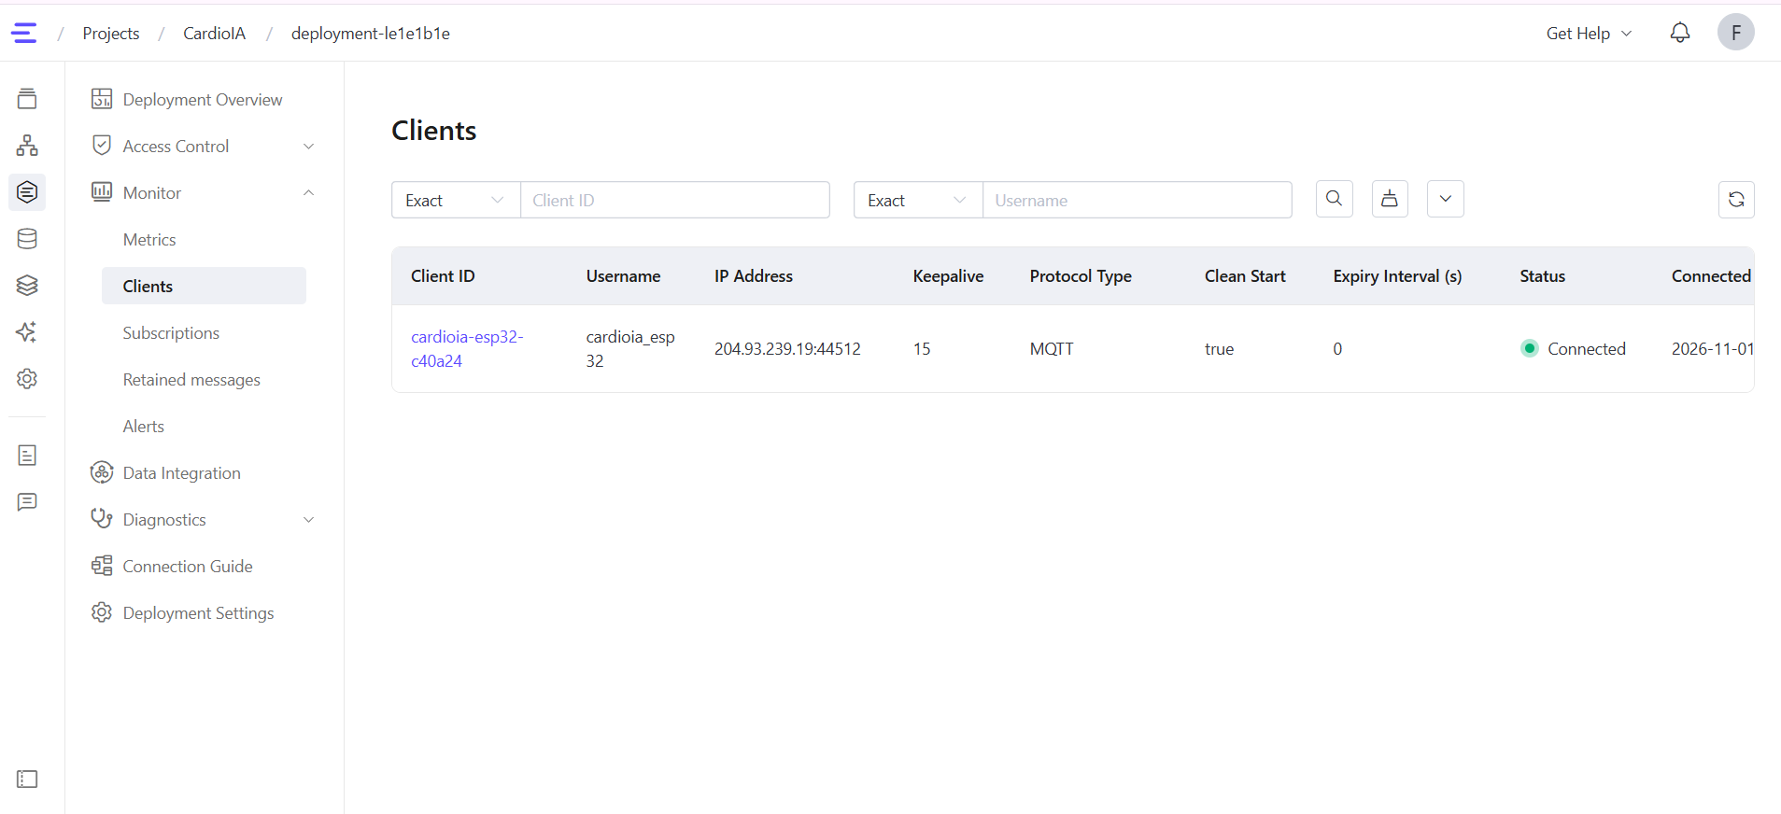
Figura 3 — Monitoramento de cliente conectado no broker MQTT (captura fornecida).

3.2 Dashboard no Node-RED
O fluxo exportado inclui nó MQTT de entrada, template de cards personalizados, gráfico de histórico de BPM e função de verificação de alerta. Os cards exibem frequência cardíaca, temperatura e umidade; o gráfico apresenta a evolução do BPM no tempo. O uso de CSS no template padroniza a aparência visual dos indicadores.
Para o gráfico, o fluxo extrai o campo numérico bpm do objeto recebido antes de encaminhar ao widget de série temporal. Essa transformação evita o envio de um objeto completo como valor da série.

3.3 Lógica de alerta
A função de alerta do dashboard classifica BPM abaixo de 60 como frequência baixa, acima de 100 como frequência elevada e os demais valores como faixa demonstrativa. Já o firmware inclui um campo booleano alerta calculado para BPM acima de 120 ou temperatura acima de 38 °C. Esses critérios não são idênticos e devem ser explicitados como regras demonstrativas distintas, não como diagnóstico ou protocolo clínico.

3.4 Evidências e validação
Nas capturas anteriores do dashboard, os cards foram atualizados com valores simulados, e o texto de status acompanhou mudanças do BPM (por exemplo, alerta de frequência baixa a 52 BPM). O histórico apresentou variações após acionamentos do botão. Recomenda-se anexar ao repositório a captura final do dashboard e o JSON exportado do Node-RED para permitir reprodução.

4. Segurança, eficiência e boas práticas
O uso de MQTT reduz o overhead de comunicação em comparação com requisições HTTP frequentes. A fila local desacopla aquisição e transmissão, porém requer política explícita de descarte. O transporte TLS e a separação de credenciais são medidas positivas. Para um cenário médico real, seriam necessários controles de identidade, autenticação forte, autorização por tópico, criptografia de dados em repouso, auditoria, observabilidade e governança de dados pessoais conforme a LGPD.

5. Conclusão
O protótipo demonstra o ciclo de captura, processamento na borda, retenção temporária, transmissão MQTT, visualização e geração de alertas. As evidências recebidas mostram coleta offline e posterior sincronização; os arquivos de código e fluxo sustentam a arquitetura descrita. A solução atende ao objetivo de demonstração acadêmica, com as limitações de simulação e de armazenamento volátil indicadas neste relatório.

6. Artefatos para reprodução
Projeto Wokwi: https://wokwi.com/projects/479488006027224065
Arquivos analisados: wokwi/sketch.ino, wokwi/diagram.json, node-red/CardioIA_NodeRED.json, imagens do monitor serial e captura do broker.
Checklist de entrega: publicar código comentado, arquivo de exemplo de credenciais (sem segredos), exportação do fluxo Node-RED, screenshots do dashboard e este relatório. Verificar a configuração do broker usada na demonstração final.

